Documentinformatie

|  |  |
| --- | --- |
| Titel |  |
| Datum | juni 2015 |
| Versie | 0.1.3 |
| Status | concept |
| Documentlocatie | https://www.modernodam.nl/svn/brp-code/build/distributie/trunk/src/main/doc/ |

**Versiehistorie**

|  |  |  |
| --- | --- | --- |
| Versie | Datum | Omschrijving |
| 0.1.0 | Augustus 2013 | Eerste versie concept |
| 0.1.1 | November 2013 | Wijziging van SYSLOG server naar Graylog server configuratie in log4j.xml. |
| 0.1.2 | September 2014 | Wijzigingen voor BMR release 15 (protocollering versie 1.1.7) |
| 0.1.3 | Juni 2015 | Wijzigingen naar aanleiding van review door Integratie & Test |

Inhoudsopgave

Documentinformatie 2

1 Inleiding 4

1.1 Doel 4

1.2 Achtergrond 4

1.3 Scope 4

1.4 Aannames 4

1.5 Leeswijzer 5

2 Eenmalige (initiële) configuratie 6

2.1 Tomcat 6

3 Deployment 9

# Inleiding

## Doel

Handleiding voor het initieel installeren van de BRP protocollering verwerkerop een nieuwe omgeving en/of het installeren van een nieuwe versie van de BRP protocollering verwerkerop een bestaande omgeving.

## Achtergrond

Informatieoverdracht vanuit applicatie ontwikkeling naar operationeel beheer.

## Scope

Dit document is bedoeld voor operationeel beheerders van de BRP en beschrijft hoe de BRP protocollering verwerkergeïnstalleerd/gedeployed dient te worden.

Diverse componenten van de BRP moeten gegevens protocolleren. Deze gegevens worden met een JMS bericht via de routering centrale doorgegeven aan de protocollering verwerker. De protocollering verwerker slaat de gegevens dan op in de BRP Archivering Logging en Protocollering database (ALP).

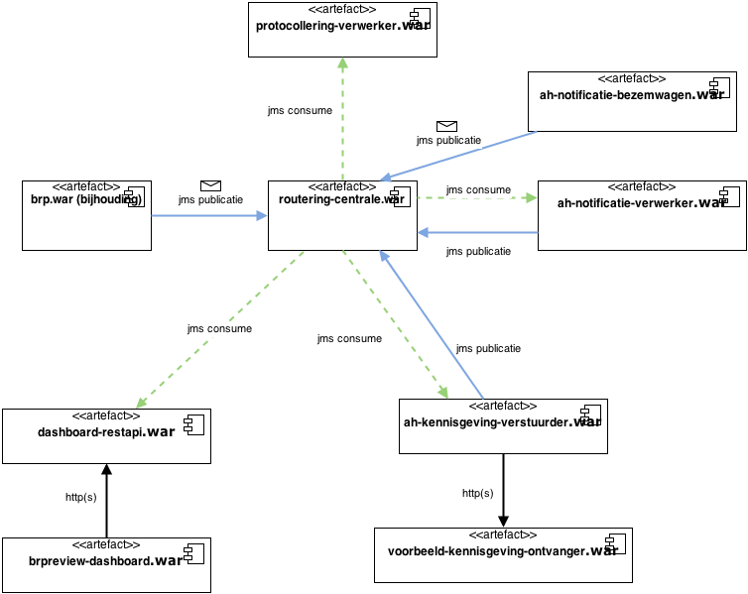

Figuur1 Overzicht Bijhouding en levering artefacten

## Aannames

Kennis van PostgreSQL, Apache Tomcat is vereist.

Op de omgeving zijn PostgreSQL en Apache Tomcatreeds geïnstalleerd en geconfigureerd.

## Leeswijzer

Operationeel beheerders die de BRP protocollering verwerkervoor het eerst moeten installeren, dus op een omgeving waar dit nog niet eerder is gebeurd, wordt aangeraden te beginnen bij hoofdstuk 2. Dit hoofdstuk gaat in op de setup en configuratie van het systeem (Tomcat applicatie server). Indien het systeem reeds draait en is geconfigureerd en er slechts een nieuwe versie dient te worden geïnstalleerd, wordt de operationeel beheerder verwezen naar hoofdstuk 3, het hoofdstuk dat ingaat op de (her)installatie van de protocollering verwerker.

# Eenmalige (initiële) configuratie

Dit hoofdstuk beschrijft de initiële installatie van de BRP protocollering verwerker. De protocollering verwerker wordt als centraal component van de BRP gebruikt door meerdere componenten om te protocolleren. Dit gebeurt via JMS berichten vanuit de BRP routering-centrale.

## Tomcat

### Configuratie bestanden

Voor de BRP protocollering verwerker moeten enkele properties worden geconfigureerd. Deze moeten daarom staan in enkele losse properties-bestanden op het classpath. Voor Tomcat is dit de [TOMCAT_HOME]/lib/ directory.

Maak voor de applicatie configuratie daarom de volgende bestanden aan in bovengenoemde directory:

* brp-protocollering.properties
* brp-database.properties

### Protocollering queue configuratie

Een aantal modules maken gebruik van dezelfde properties-bestanden. Deze bestanden met hun properties staan hieronder beschreven. In de hoofdstukken per module staat beschreven welke gedeelde bestanden nodig zijn.

Plaats in het bestand brp-protocollering.properties de volgende inhoud:

*protocollering.bronapplicatie=Synchronisatie::Kennisgeving*

*protocollering.jms.queue=Protocollering*

*protocollering.jms.url=failover(<host>:<port>?keepAlive=true)*

*#Maximum aantal concurrent consumers om protocollering weg te schrijven*

*protocollering.jms.concurrency=10*

*# Speciale connectie voor Protocollering*

*jdbc.protocollering.driverClassName=org.postgresql.Driver*

*jdbc.protocollering.url=jdbc:postgresql://<host>/<database naam>*

*jdbc.protocollering.username=brp*

*jdbc.protocollering.password=*

*jdbc.protocollering.pool.initialSize=1*

*jdbc.protocollering.pool.maxActive=20*

*jdbc.protocollering.pool.minIdle=1*

*jdbc.protocollering.pool.maxIdle=5*

Vul bij <host> en<port> de juiste waardes in voor de ActiveMQconnectie (de brp-routering-centrale.

De bovenstaande queue naam is configureerbaar, maar let wel op dat bij een verandering in de naam, deze dan ook in de componenten die de queue vullen (zoals de kennisgeving-verstuurder) gewijzigd moet worden in de configuratie!

### Database configuratie

In het bestand brp-database.properties moeten de volgende eigenschappen aanwezig zijn om de database connectie voor het wegschrijven van de protocollering te regelen:

*# Speciale connectie voor Archivering, Logging en Protocollering*

*jdbc.archivering.driverClassName=org.postgresql.Driver*

*jdbc.archivering.url=jdbc:postgresql://*<host>*/*<database naam>

*jdbc.archivering.username<username>*

*jdbc.archivering.password=<password>*

### Applicatie logging configuratie

Controleer of er al een logging-configuratiebestand aanwezig is op het classpath, hiermee wordt het volgende bestand bedoeld: [TOMCAT_HOME]/lib/log4j2.xml. Als deze nog niet aanwezig is, dan dient er een nieuwe configuratie te worden aangemaakt. Creëer een bestand met de naam “log4j2.xml” met daarin de volgende inhoud:

<?xmlversion="1.0" encoding="UTF-8" ?>

<Configuration status="info" >

<Appenders>

<Console name="Console" target="SYSTEM_OUT">

<PatternLayout pattern="%d{HH:mm:ss.SSS} [%t] %-5level %marker %logger{36} - %msg%n"/>

</Console>

<RollingFile name="Systeem" fileName="${sys:catalina.base}/logs/brp-systeem.log"

filePattern="${sys:catalina.base}/logs/brp-systeem-%d{MM-dd-yyyy}.log.gz">

<MarkerFilter marker="FUNCTIONELE_LOG" onMatch="DENY" onMismatch="ACCEPT"/>

<PatternLayout>

<pattern>%d{HH:mm:ss.SSS} [%t] %-5level %logger{36} - %msg%n</pattern>

</PatternLayout>

<TimeBasedTriggeringPolicy />

</RollingFile>

<RollingFile name="Functioneel" fileName="${sys:catalina.base}/logs/brp-functioneel.log"

filePattern="${sys:catalina.base}/logs/brp-functioneel-%d{MM-dd-yyyy}.log.gz">

<MarkerFilter marker="FUNCTIONELE_LOG" onMatch="ACCEPT" onMismatch="DENY"/>

<PatternLayout>

<pattern>%d{HH:mm:ss.SSS} [%t] %-5level %logger{36} - %msg%n</pattern>

</PatternLayout>

<TimeBasedTriggeringPolicy />

</RollingFile>

<RollingFile name="MDC" fileName="${sys:catalina.base}/logs/brp-mdc.log"

filePattern="${sys:catalina.base}/logs/brp-mdc-%d{MM-dd-yyyy}.log.gz">

<BrpJsonLayout/>

<TimeBasedTriggeringPolicy />

</RollingFile>

</Appenders>

<Loggers>

<Root level="INFO">

<AppenderRef ref="Console"/>

<AppenderRef ref="Systeem"/>

<AppenderRef ref="Functioneel"/>

<AppenderRef ref="MDC"/>

</Root>

<logger name="nl.bzk.brp" level="DEBUG"/>

<logger name="nl.moderniseringgba.brp" level="DEBUG"/>

<logger name="org.hibernate" level="INFO"/>

<logger name="org.jboss" level="INFO"/>

<logger name="org.springframework" level="WARN"/>

<logger name="org.eclipse" level="FATAL"/>

<logger name="org.apache.activemq.store.jdbc" level="ERROR"/>

</Loggers>

</Configuration>

# Deployment

De BRP protocollering verwerker bestaat uit de volgende installeerbare eenheden:

* *protocollering.war*

Een deployment houdt het volgende in:

* Stop de Tomcat server.
* Verwijder de deployables die vervangen gaan worden in [TOMCAT_HOME/webapps/.
* Verwijder de uitgepakte deployables die vervangen gaan worden (directories) in [TOMCAT_HOME/webapps/.
* Plaats de nieuwe of gewijzigde properties-bestanden in [TOMCAT_HOME/lib/.
* Plaats de nieuwe deployables in [TOMCAT_HOME/webapps/.
* Start de Tomcat server.